國立臺灣海洋大學第27屆海洋盃射箭錦標賽活動附錄
一、交通方式：

- 鐵路：
  - 搭至基隆火車站，出站後左轉走到Yamazaki麵包店，過斑馬線走到對面的基隆市公車總站，搭乘103、104路線公車(中正路、祥豐街皆可達本校)在海洋大學濱海校門站下車，行車時間大約15~20分。
  - 搭至七堵火車站，出站後左轉(往光明路出口方向)走下樓梯再繼續直走出火車站，過馬路至對面公車站牌搭乘R66路線公車，直達本校行政大樓站下車，行車時間大約30分鐘。
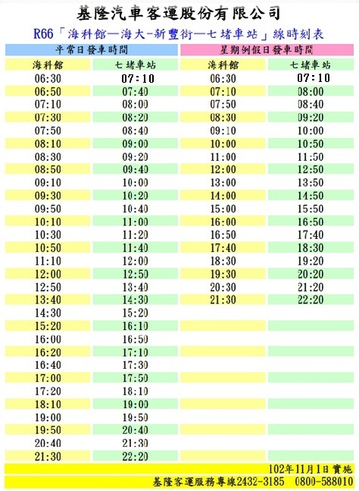
圖(一) R66路線公車時刻表
- 客運：
國光客運下車後往回走至班馬線等候過馬路，過馬路之後左轉前方有一個公車站牌(忠一路)，等候103、104路線公車(中正路、祥豐街皆可達本校)在海洋大學濱海校門站下車，行車時間大約15~20分。
- 自行開車：
行走國道一號出大業隧道之後靠右行駛，於第一個閘道出口行駛進入市區，下閘道後繼續直行走中正路接北寧路(如圖二)即可達本校濱海校門，市區到本校行車時間大約10~15分。
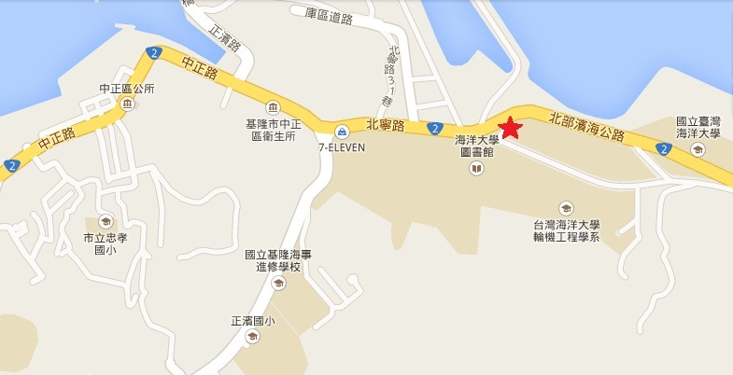
圖(二) 中正路接北寧路即可到達本校濱海校門(星號標記處)

※備註
- 基隆市公車(103、104路線)上車收費，刷悠遊卡(學生卡9元，普通卡15元)，投幣15元。
- 基隆客運R66路線公車(2段式收費)上下車各刷一次悠遊卡。
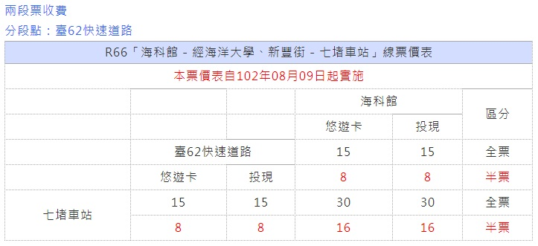
圖(三) R66路線公車票價

二、校園地圖：

比賽場地(育樂館)為圖中圈起來的地方
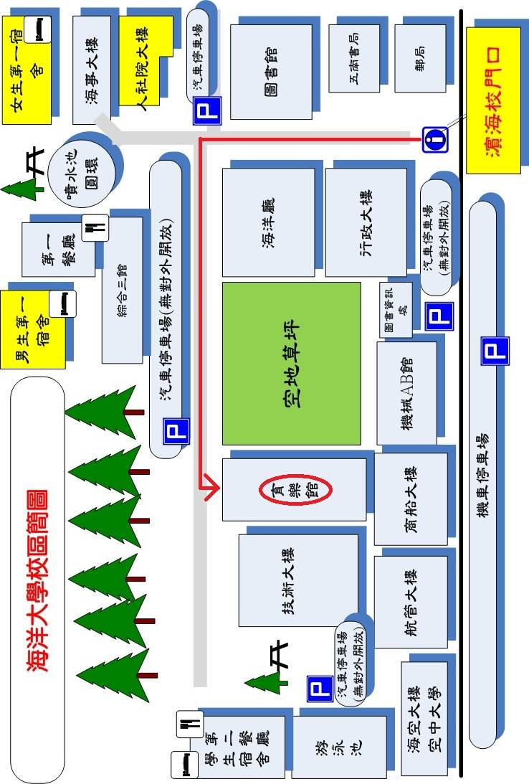
開車者可停在學校對面小艇碼頭停車場免費停車，再步行過馬路前往育樂館。
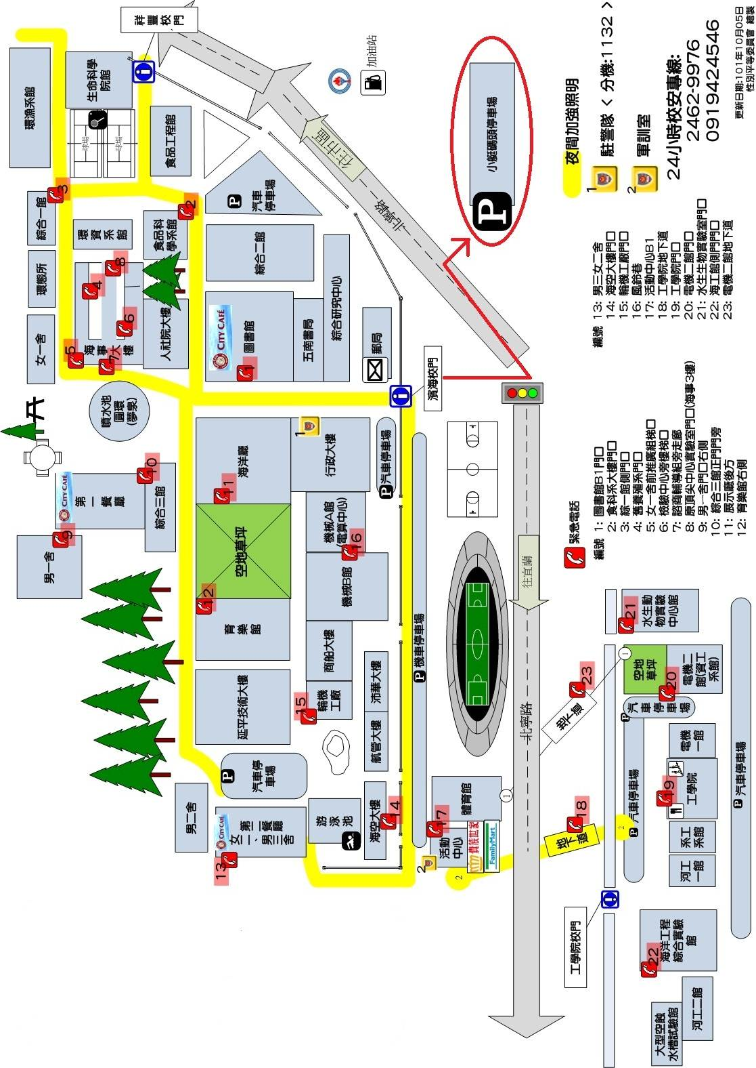

國立臺灣海洋大學第27屆海洋盃射箭錦標賽活動報名表
附表1

隊名:
領隊: 聯絡電話:
姓名 | 身分證字號 | 出生年月日 | 參加組別 | 備註(有無素食者)
匯款帳號：
海大射箭社誠摯的邀請您參加本次盛會

